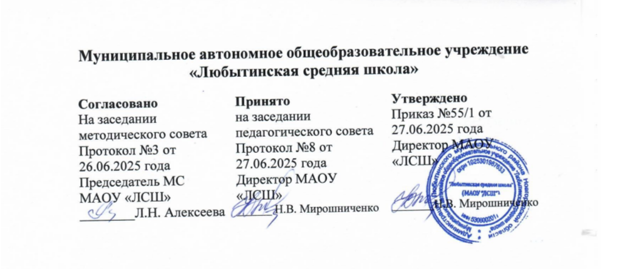
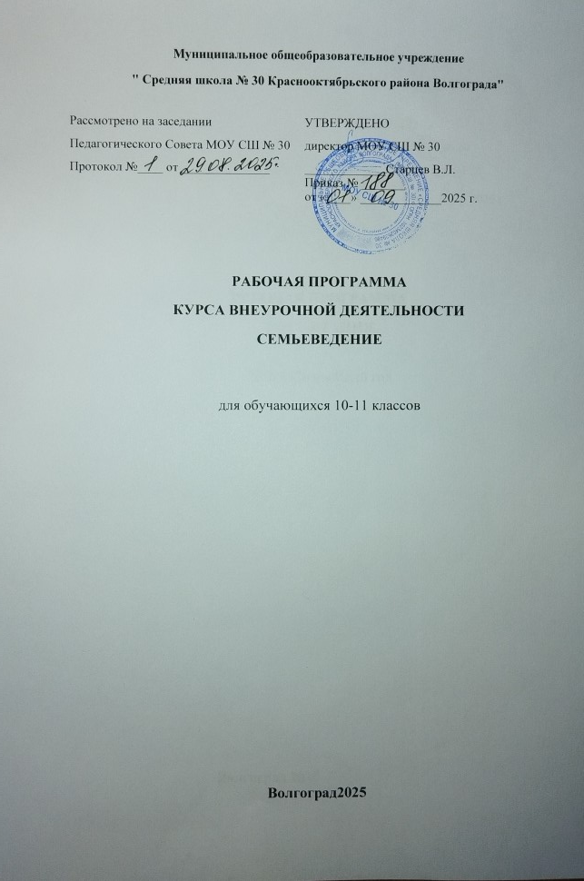

РАБОЧАЯ ПРОГРАММА
КУРСА ВНЕУРОЧНОЙ ДЕЯТЕЛЬНОСТИ
СЕМЬЕВЕДЕНИЕ

для обучающихся 10-11 классов

п.Любытино 2025

ПОЯСНИТЕЛЬНАЯ ЗАПИСКА

ОБЩАЯ ХАРАКТЕРИСТИКА КУРСА ВНЕУРОЧНОЙ ДЕЯТЕЛЬНОСТИ
Программа курса внеурочной деятельности «Семьеведение» (далее – программа) для 10–11 классов составлена на основе положений и требований:
- – Федерального государственного образовательного стандарта основного общего образования (утвержден приказом Министерства просвещения
Российской Федерации от 31 мая 2021 г. № 287);
- – федеральной рабочей программы воспитания.
При разработке программы использовались следующие нормативные документы:
- – Конституция Российской Федерации;
- – Указ Президента Российской Федерации от 09.11.2022 г. № 809 «Об утверждении Основ государственной политики по сохранению и укреплению традиционных российских духовно-нравственных ценностей»;
- – Семейный кодекс Российской Федерации.

АКТУАЛЬНОСТЬ КУРСА
Актуальность курса внеурочной деятельности «Семьеведение» в современных условиях обусловлена необходимостью разработки специальных программ обучения и воспитания, способствующих формированию у представителей молодого поколения приверженности традиционным российским духовно-нравственным ценностям, включая ценности крепкой семьи, укрепляющих гражданское единство российского общества, направленных на решение демографических проблем в Российской Федерации. Семья – основа любого государства. Ведущими функциями семьи являются рождение и воспитание детей, передача духовно-нравственного, социального и культурного опыта новому поколению.
Традиционная семейная культура нуждается в поддержке государства, в том числе посредством образования. Образование становится средством, обеспечивающим сдерживание и предотвращение негативных тенденций распада семьи. Оно призвано решить проблему сохранения и восстановления отечественных традиций семейного воспитания и передачи молодому поколению знаний о психологических, культурных и нравственных нормах семейной жизни.
Важность обращения школы к семейной проблематике обусловлена, прежде всего, тем, что семья является одним из важнейших социальных институтов, формирующих в человеке основы его гражданской идентичности. Вместе с тем ценность семьи в сознании молодых людей зачастую девальвируется под воздействием негативного влияния элементов деструктивной идеологии. В этой связи формирование в сознании обучающихся ценности крепкой семьи, брака, многодетности является одной из основных задач системы общего образования в Российской Федерации.
Создание программы курса «Семьеведение» для обучающихся 10–11 классов продиктовано важностью целенаправленной просветительской и воспитательной деятельности, которая предполагает:
- осознание семьи и традиционных семейных отношений как ценности в жизни современного человека;
- приобщение к системе традиционных духовно-нравственных ценностей;
- формирование у обучающихся культуры семейных отношений, уважения к старшим поколениям;
- приобретение обучающимися опыта выстраивания моделей поведения и межличностных отношений в семье, соответствующих принятым в российском обществе традиционным духовно-нравственным ценностям.
Программа предусматривает организацию разнообразной деятельности обучающихся с целью применения получаемых знаний для анализа жизненных ситуаций и решения проблем, возникающих в сфере семейных отношений. Приоритетное внимание в программе придается современным научнопедагогическим подходам, которые обеспечивают открытый диалог с учетом возрастных особенностей обучающихся.
Новизна предлагаемого курса внеурочной деятельности заключается в том, что его содержание предполагает:
- освоение обучающимися навыков и знаний в сфере семейных отношений, которые пригодятся им в жизни, станут важным компонентом, влияющим на их дальнейшую жизненную траекторию;
- рассмотрение семейной проблематики не только с точки зрения современных научных позиций, но и с точки зрения ее ценностно-смыслового и эмоционального восприятия обучающимися, а также их индивидуального жизненного опыта;
- развитие практических навыков и познавательных интересов обучающихся, связанных с их ценностными установками на создание крепкой многодетной семьи и моделями поведения в сфере реальных семейных отношений.

ЦЕЛИ ИЗУЧЕНИЯ КУРСА ВНЕУРОЧНОЙ ДЕЯТЕЛЬНОСТИ
Целью курса является введение молодых людей в традиционную для нашего Отечества систему семейных ценностей и формирование просемейных ценностно-смысловых установок: брачности, многодетности, целомудрия.
Изучение курса направлено на формирование:
- четких ценностных установок на семейность и многодетность, чтобы обучающиеся связывали свое будущее именно с семейным образом жизни;
- В рамках решения основных задач программы должно быть обеспечено:
- ознакомление обучающихся с базовыми понятиями, раскрывающими смыслы, ценности и нормы семейной жизни, освоение категорий и таксономии семейных терминов;
- формирование у молодых людей основных представлений о семейной жизни с позиции психологии, культурологии и этики;
- осознание обучающимися системы российских семейных ценностейи принятие их для построения собственной семьи в будущем;
- содействие подросткам в решении ими личных смысложизненных вопросов, связанных с семейными отношениями;
- обеспечение осознания обучающимися своей гражданской и социальной идентичности как граждан России и продолжателей традиций рода и семьи;
- содействие направленности обучающихся на создание крепкой, счастливой семьи, снижение и предотвращение рисков на пути к ее созданию;
- ознакомление обучающихся со средствами решения семейных проблем;
- обучение основам психологической и духовно-нравственной безопасности в сфере семейных отношений.

МЕСТО КУРСА ВНЕУРОЧНОЙ ДЕЯТЕЛЬНОСТИ СЕМЬЕВЕДЕНЬЕ В ОБРАЗОВАТЕЛЬНОЙ ПРОГРАММЕ
Программа «Семьеведение» рассчитана на реализацию в течение 34 учебных часов в рамках внеурочной деятельности; данный курс может быть предложен обучающимся в качестве одного из существующих по выбору.
Программа является содержательным и методическим ориентиром для составления педагогами рабочих программ. Предложенные элементы содержания и виды деятельности обучающихся должны быть конкретизированы с учетом возрастных особенностей и запросов обучающихся. Расширение содержания и видов деятельности связано с возможностью выбора педагогом различных вариантов учебно-методического обеспечения курса, а также с существующими условиями школьной информационно-образовательной среды. Освоение программы курса может быть организовано образовательной организацией во внеурочное время для 10-11 классов.
Программа предусматривает выделение проблем, которые могут стать как предметом дискуссии, так и основой для проектной деятельности обучающихся. Темы проектов выбираются учителем с учетом региональной специфики. Содержательные элементы программы позволяют организовать на их основе практическую и поисково-исследовательскую деятельность, результаты которой могут быть использованы при реализации обучающимися индивидуальных проектов.
Особенность программы внеурочной деятельности состоит в том, что в ней в краткой обобщенной форме представлены все основные аспекты семейной проблематики (исторические, социокультурные, правовые, экономические, психологические, нравственные), позволяющие обучающимся ознакомиться с основами семьеведения.
ФОРМЫ ПРОВЕДЕНИЯ ЗАНЯТИЙ КУРСА ВНЕУРОЧНОЙ ДЕЯТЕЛЬНОСТИ СЕМЬЕВЕДЕНИЯ
Данный курс включает в себя лекционные занятия с практическими уроками. На занятиях рассматривается темы в индивидуальном, дискуссионном и интерактивномвиде.

СОДЕРЖАНИЕ КУРСА ВНЕУРОЧНОЙ ДЕЯТЕЛЬНОСТИ «СЕМЬЕВЕДЕНИЕ»

Курс «Семьеведение» для 10-11 классов представляет собой комплексное изучение семейных отношений, роли родителей и важности семьи в жизни человека и общества. В результате изучения данного курса, учащиеся будут развивать навыки и знания, необходимые для успешной роли родителей в будущем.

10 КЛАСС
Дети и их значение в жизни: Что значит быть родителем.
В этом разделе учащиеся узнают о роли детей в жизни родителей, о том, какие ответственности лежат на плечах родителей и о взаимоотношениях внутри семьи. Дети и их значение в жизни. Что значит быть родителем? Подготовка к появлению ребенка в семье. Зарождение новой жизни. Течение беременности. Молодая семья с первенцем. Появление других детей, отношения. Практическая работа по теме: «Дети и их значение в жизни: Что значит быть родителем»
Семья с детьми подросткового возраста.
В этом разделе рассматриваются особенности подросткового возраста, роль родителей в поддержке и воспитании подростков, а также развитие самостоятельности и ответственности у подростков. Семья с детьми подросткового возраста. Профессиональное становление подростка: участие родителей. Конфликты между подростком и родителями. Выход повзрослевших детей из семьи. Практическая работа по теме: «Семья с детьми подросткового возраста».
Развод и его последствия
В этом разделе рассматриваются причины развода, факторы, влияющие на семейные отношения, а также последствия развода для детей и родителей. Факторы влияющие на семейные отношение. Причины развода. Справления с эмоциональным стрессом после развода. Последствия развода для детей и родителей. Практическая работа по теме: «Развод и его последствия»
Как быть семьей?
В этом разделе рассматриваются традиционные и современные семейные роли, равенство полов в семье и его значение для гармоничных отношений. Семья и общество. Семейные ценности и традиции. Семейные роли и равенство. Семья и технологии. Семья и здоровье. Семья и финансы Практическая работа по теме «Введение семейного бюджета». Семья и межличностные отношения

11 КЛАСС
Как создать семью?
В этом разделе рассматриваются нормативные правовые аспекты для создания семьи. Осознанный зрелый выбор о решении вступить в брак. Брачный возраст. Что такое Брак. Основные нормативные акты о браке. Порядок регистрации брака в Российской Федерации. Ограничения на регистрацию брака. Медицинское обследование лиц, вступающих в брак. Браки российских граждан с иностранцами. Брачный договорю. Практическая работа по теме «Регистрация Брака».
Молодая семья
В этом разделе рассматриваются нормативные правовые аспекты и федеральные программы которые помогают молодым семьям. Молодая семья - это ...? Программа «Молодая семья». Пособие по беременности и родам. Единовременное пособие при рождении ребёнка. Единое пособие на детей. Материнский капитал. Практическая работа по теме «Молодая семья»
Благоприятный климат в семье
В этом разделе рассматриваются все меры предостережения для избежание распада семьи. Пути выхода из возникшего конфликта. Разнообразие форм совместных семейных дел. Важность семейных праздников. Здоровье членов семьи и его роль в полноценной семейной жизни. Совместный отдых семьей. Практическая работа по теме «Благоприятный климат в семье».
Права и обязанности родителей и детей
В этом разделе рассматриваются такие вопросы такие как права и обязанности супругов и их детей. Личные права и обязанности супругов. Имущественные права и обязанности супругов. Совместная собственность, движимое и недвижимое имущество семьи. Наследство и наследники, дарение и другие сделки с семейным имуществом. Имущество, нажитое до регистрации брака. Права и обязанности ребенка в семье. Права несовершеннолетних детей на владение, пользование и распоряжение имуществом. Обязанности совершеннолетних детей по отношению к своим родителям и родственникам. Опекунство и усыновление. Права и обязанности родителей в отношении родных детей Права и обязанности родителей в отношении детей, взятых под опеку. Практическая работа по теме «Права и обязанности родителей и детей».

ПЛАНИРУЕМЫЕ ОБРАЗОВАТЕЛЬНЫЕ РЕЗУЛЬТАТЫ

Реализация программы курса внеурочной деятельности «Семьеведение» направлена на обеспечение достижения обучающимися личностных, метапредметных и предметных образовательных результатов.
ЛИЧНОСТНЫЕ РЕЗУЛЬТАТЫ
1)гражданское воспитание:
- готовность к выполнению обязанностей гражданина и реализации его прав, уважение прав, свобод и законных интересов других людей, активное участие в жизни семьи;
- понимание роли семьи как социального института в жизни человека;
- обретение положительного образа семьи, родительства (отцовства и материнства), освоение традиционных семейных ценностей России;
- готовность выстраивать бесконфликтные отношения в родительской семье, классе, школьном коллективе;
- понимание роли семьи как социального института в жизни человека; 2)патриотическое воспитание:
- осознание российской идентичности в поликультурном и много конфессиональном обществе, проявление интереса к познанию родного языка, истории, культуры Российской Федерации, своего края, народов России, ценностное отношение к достижениям своей Родины ‒ России, семейных традиций народов России;
3)духовно-нравственное воспитание:
- ориентация на моральные ценности и нормы в ситуациях нравственного выбора в семейных отношениях, готовность оценивать свое поведение и поступки, поведение и поступки других людей с позиции традиционных духовно-нравственных ценностей, а также правовых норм;
- способность к саморазвитию и самообразованию на основе мотивации к созданию крепкой, гармоничной семьи; 4)эстетическое воспитание:
- восприимчивость к традициям и творчеству своего и других народов, понимание ценности отечественного и мирового искусства, этнических культурных традиций и народного творчества;
5)физическое воспитание, формирование культуры здоровья и эмоционального благополучия:
- осознание ценности жизни; ответственное отношение к своему здоровью и установка на здоровый образ жизни;
- соблюдение правил безопасности, в том числе безопасного поведения в интернет-среде;
6)трудовое воспитание:
- установка на активное участие в решении практических задач (в рамках семьи) технологической и социальной направленности, способность инициировать, планировать и самостоятельно выполнять такого рода деятельность, уважение к труду и результатам трудовой деятельности;
7)ценности научного познания:
- овладение языковой и читательской культурой как средством познания мира с учетом семейных традиций народов России;
8)адаптации обучающегося к изменяющимся условиям социальной и природной среды:
- освоение обучающимися социального опыта, основных социальных ролей, соответствующих ведущей деятельности возраста, норм и правил общественного поведения, форм социальной жизни в группах и сообществах, включая семью;
- умение оценивать ситуацию стресса, корректировать принимаемые решения и действия, формулировать и оценивать риски и последствия, формировать опыт, уметь находить позитивное в произошедшей ситуации.

МЕТАПРЕДМЕТНЫЕ РЕЗУЛЬТАТЫ
Познавательные универсальные учебные действия Базовые логические действия:
- выявлять и характеризовать существенные признаки социальных явлений и процессов;
- выявлять дефицит информации, данных, необходимых для решения поставленной задачи;
- делать выводы с использованием дедуктивных и индуктивных умозаключений, умозаключений по аналогии.
Базовые исследовательские действия:
- проводить по самостоятельно составленному плану небольшое исследование по установлению особенностей объекта изучения, причинно-следственных связей и зависимостей объектов между собой;
- оценивать на применимость и достоверность информацию, полученную в ходе исследования;
- самостоятельно формулировать обобщения и выводы по результатам проведенного наблюдения, исследования;
- прогнозировать возможное дальнейшее развитие процессов, событий и их последствия в аналогичных или сходных ситуациях, выдвигать предположения об их развитии в новых условиях и контекстах.
Работа с информацией:
- применять различные методы, инструменты и запросы при поиске и отборе информации или данных из источников с учетом предложенной учебной задачи и заданных критериев;
- выбирать, анализировать, систематизировать и интерпретировать информацию различных видов и форм представления;
- самостоятельно выбирать оптимальную форму представления информации;
- эффективно запоминать и систематизировать информацию.
Коммуникативные универсальные учебные действия:
- воспринимать и формулировать суждения, выражать эмоции
в соответствии с целями и условиями общения;
- выражать себя (свою точку зрения) в устных и письменных текстах;
- распознавать невербальные средства общения, понимать значение социальных знаков;
- знать и распознавать предпосылки конфликтных ситуаций
и смягчать конфликты, вести переговоры;
- понимать намерения других, проявлять уважительное отношение к собеседнику и в корректной форме формулировать свои возражения;
- в ходе диалога и (или) дискуссии задавать вопросы по существу обсуждаемой темы и высказывать идеи, нацеленные на решение задачи и поддержание благожелательности общения;
- сопоставлять свои суждения с суждениями других участников диалога, обнаруживать различие и сходство позиций;
- публично представлять результаты выполненного исследования, проекта;
- самостоятельно выбирать формат выступления с учетом задач презентации и особенностей аудитории и в соответствии с ним составлять устные и письменные тексты с использованием иллюстративных материалов.

Регулятивные универсальные учебные действия Самоорганизация:
- выявлять проблемы для решения в жизненных и учебных ситуациях;
- ориентироваться в различных подходах принятия решений
(индивидуальное, принятие решений в группе);
- составлять план действий (план реализации намеченного алгоритма решения);
- делать выбор и брать ответственность за решение.
Самоконтроль, эмоциональный интеллект:
- владеть способами самоконтроля, самомотивации и рефлексии;
- давать адекватную оценку ситуации и предлагать план ее изменения;
- учитывать контекст и предвидеть трудности, которые могут возникнуть при решении учебной задачи, адаптировать решение к меняющимся
обстоятельствам;
- объяснять причины достижения (недостижения) результатов деятельности, давать оценку приобретенному опыту, уметь находить позитивное в произошедшей ситуации;
- вносить коррективы в деятельность на основе новых обстоятельств, изменившихся ситуаций, установленных ошибок, возникших трудностей;
- оценивать соответствие результата цели и условиям;
- ставить себя на место другого человека, понимать мотивы и намерения другого;
- регулировать способ выражения эмоций.

Совместная деятельность:
- понимать и использовать преимущества командной и индивидуальной работы при решении конкретной проблемы, обосновывать необходимость применения групповых форм взаимодействия при решении поставленной
задачи;
- принимать цель совместной деятельности, коллективно строить действия по ее достижению: распределять роли, договариваться, обсуждать процесс и результат совместной работы;
- уметь обобщать мнения нескольких людей;
- планировать организацию совместной работы, определять свою роль (с учетом предпочтений и возможностей всех участников взаимодействия), распределять задачи между членами команды, участвовать в групповых формах работы (обсуждения, обмен мнений, «мозговые штурмы» и иные);
- выполнять свою часть работы, достигать качественного результата по своему направлению и координировать свои действия с другими членами команды;
- оценивать качество своего вклада в общий продукт по критериям, самостоятельно сформулированным участниками взаимодействия;
- сравнивать результаты с исходной задачей и вклад каждого члена команды в достижение результатов, разделять сферу ответственности и проявлять готовность к предоставлению отчета перед группой.

ПРЕДМЕТНЫЕ РЕЗУЛЬТАТЫ
- освоение и применение системы знаний: о семье, месте и роли каждого члена семьи, важности семьи как базового социального института; социокультурной сущности семьи и ее роли в современном обществе; содержании и значении социальных норм, регулирующих семейные отношения, включая правовые нормы;
- осознание значимости крепкой семьи, брака как ценности в современном обществе; умение характеризовать семейные отношения как традиционную российскую духовно-нравственную ценность; осознание значимости семейных традиций в истории народов России;
- формирование понимания роли семьи в освоении норм моралии нравственности, гуманизма, милосердия, справедливости, взаимопомощи, коллективизма, преемственности истории нашей Родины;
- умение характеризовать особенности семейных отношений с использованием источников разных типов (текстами, иллюстрациями, аудио-и видеоматериалами);
- умение использовать полученные знания: для устного и письменного описания традиций семьи, роли каждого члена семьи; для описания традиций своей семьи, для написания ее родословной;
- умение использовать цифровые технологии для создания родословной, поиска и моделирования дома, создания финансового плана семьи и др.;
- умение аргументировать роль здорового образа жизни для каждого члена семьи;
- умение выстраивать бесконфликтное общение с родственниками, в том числе со старшими членами семьи;
- умение осмысливать личный социальный опыт жизни в семье, общения с родителями, с бабушками и дедушками, братьями и сестрами, дальними родственниками;
- умение решать в рамках изученного материала познавательные и практические задачи;
- овладение приемами поиска и извлечения социальной информации (текстовой, графической, аудиовизуальной) по заданной теме из различных адаптированных источников (в том числе учебных материалов) и публикаций средств массовой информации (СМИ) с соблюдением правил информационной безопасности при работе в Интернете;
- умение анализировать, обобщать, систематизировать, конкретизировать и критически оценивать социальную информацию из адаптированных источников (в том числе учебных материалов) и публикаций СМИ, соотносить ее с собственными знаниями о моральном и правовом регулировании поведения человека в семье, личным социальным опытом, используя обществоведческие знания, формулировать выводы, подкрепляя их аргументами;
- умение оценивать собственные поступки и поведение других людей с точки зрения их соответствия моральным, правовым и иным видам социальных норм, включая вопросы, связанные с личными и семейными финансами, в том числе при планировании семейного бюджета.
ТЕМАТИЧЕСКОЕ ПЛАНИРОВАНИЕ
10 КЛАСС
№ п/п | Наименование разделов и тем программы | Количество часов | Основное содержание | Основные виды деятельности
1 | Дети и их значение в жизни: Что значит быть родителем | 10 | В этом разделе учащиеся узнают о роли детей в жизни родителей, о том, какие ответственности лежат на плечах родителей и о взаимоотношениях внутри семьи. | Письменные работы
2 | Семья с детьми подросткового возраста | 8 | В этом разделе рассматриваются особенности подросткового возраста, роль родителей в поддержке и воспитании подростков, а также развитие самостоятельности и ответственности у подростков. | Письменные работы
3 | Развод и его последствия | 4 | В этом разделе рассматриваются причины развода, факторы, влияющие на семейные отношения, а также последствия развода для детей и родителей. | Письменные работы
4 | Как быть семьей? | 12 | В этом разделе рассматриваются традиционные и современные семейные роли, равенство полов в семье и его значение для гармоничных отношений. | Письменные работы
ОБЩЕЕ КОЛИЧЕСТВО ЧАСОВ ПО ПРОГРАММЕ |  | 34

11 КЛАСС
№ п/п | Наименование разделов и тем программы | Количество часов | Основное содержание | Основные виды деятельности
1 | Как создать семью? | 10 | В этом разделе рассматриваются нормативные правовые аспекты для создание семьи. | Письменные работы
2 | Молодая семья | 6 | В этом разделе рассматриваются нормативные правовые аспекты и федеральные программы которые помогают молодым семьям. | Письменные работы
3 | Благоприятный климат в семье | 6 | В этом разделе рассматриваются все меры предостережения для избежание распада семьи. | Письменные работы
4 | Права и обязанности родителей и детей | 12 | В этом разделе рассматриваются такие вопросы такие как права и обязанности супругов и их детей. | Письменные работы
ОБЩЕЕ КОЛИЧЕСТВО ЧАСОВ ПО ПРОГРАММЕ |  | 34

ПОУРОЧНОЕ ПЛАНИРОВАНИЕ
10 КЛАСС
№ п/п | Тема урока | Количество часов
№ п/п | Тема урока | Всего | Практические работы
1 | Дети и их значение в жизни | 1
2 | Что значит быть родителем? | 1
3 | Подготовка к появлению ребенка в семье | 1
4 | Подготовка к появлению ребенка в семье | 1
5 | Зарождение новой жизни. Течение беременности | 1
6 | Зарождение новой жизни. Течение беременности | 1
7 | Молодая семья с первенцем | 1
8 | Молодая семья с первенцем | 1
9 | Появление других детей, отношения | 1
10 | Практическая работа по теме: "Дети и их значение в жизни: Что значит быть родителем" | 1 | 1
11 | Семья с детьми подросткового возраста | 1
12 | Семья с детьми подросткового возраста | 1
13 | Профессиональное становление подростка: участие родителей | 1
14 | Профессиональное становление подростка: участие родителей | 1
15 | Конфликты между подростком и родителями | 1
16 | Конфликты между подростком и родителями | 1
17 | Выход повзрослевших детей из семьи | 1
18 | Практическая работа по теме: "Семья с детьми подросткового возраста" | 1 | 1
19 | Факторы влияющие на семейные отношение | 1
20 | Причины развода | 1
21 | Справления с эмоциональным стрессом после развода. Последствия развода для детей и родителей | 1
22 | Практическая работа по теме: "Развод и его последствия" | 1 | 1
23 | Семья и общество | 1
24 | Семья и общество | 1
25 | Семейные ценности и традиции | 1
26 | Семейные ценности и традиции | 1
27 | Семейные роли и равенство | 1
28 | Семейные роли и равенство | 1
29 | Семья и технологии | 1
30 | Семья и здоровье | 1
31 | Семья и здоровье | 1
32 | Семья и финансы | 1
33 | Практическая работа по теме "Введение семейного бюджета" | 1 | 1
34 | Семья и межличностные отношения | 1
ОБЩЕЕ КОЛИЧЕСТВО ЧАСОВ ПО ПРОГРАММЕ |  | 34 | 4

11 КЛАСС
№ п/п | Тема урока | Количество часов
№ п/п | Тема урока | Всего | Практические работы
1 | Осознанный зрелый выбор о решении вступить в брак | 1
2 | Брачный возраст | 1
3 | Что такое Брак | 1
4 | Основные нормативные акты о браке | 1
5 | Порядок регистрации брака в Российской Федерации | 1
6 | Ограничения на регистрацию брака | 1
7 | Медицинское обследование лиц, вступающих в брак | 1
8 | Браки российских граждан с иностранцами | 1
9 | Брачный договор | 1
10 | Практическая работа по теме "Регистрация Брака" | 1 | 1
11 | Молодая семья - это ...? | 1
12 | Программа «Молодая семья» | 1
13 | Пособие по беременности и родам | 1
14 | Единовременное пособие при рождении ребёнка | 1
15 | Единое пособие на детей. Материнский капитал | 1
16 | Практическая работа по теме "Молодая семья" | 1 | 1
17 | Пути выхода из возникшего конфликта | 1
18 | Разнообразие форм совместных семейных дел | 1
19 | Важность семейных праздников | 1
20 | Здоровье членов семьи и его роль в полноценной семейной жизни | 1
21 | Совместный отдых семьей | 1
22 | Практическая работа по теме "Благоприятный климат в семье" | 1 | 1
23 | Личные права и обязанности супругов | 1
24 | Имущественные права и обязанности супругов | 1
25 | Совместная собственность, движимое и недвижимое имущество семьи | 1
26 | Наследство и наследники, дарение и другие сделки с семейным имуществом | 1
27 | Права и обязанности родителей в отношении родных детей и детей, взятых под опеку | 1
28 | Права и обязанности ребенка в семье | 1
29 | Права несовершеннолетних детей на владение, пользование и распоряжение имуществом | 1
30 | Обязанности совершеннолетних детей по отношению к своим родителям и родственникам | 1
31 | Опекунство и усыновление | 1
32 | Права и обязанности родителей в отношении родных детей | 1
33 | Права и обязанности родителей в отношении детей взятых под опеку | 1
34 | Практическая работа по теме "Права и обязанности родителей и детей " | 1 | 1
ОБЩЕЕ КОЛИЧЕСТВО ЧАСОВ ПО ПРОГРАММЕ |  | 34 | 4

